МБОУ Мерлинская школа
Урок немецкого языка в 5 классе по теме «Старый немецкий город»
Количество детей-13
Форма урока: Путешествие по станциям.
Тип урока: обобщающее повторение.
Задачи: развитие познавательной активности и творческих способностей учащихся, формирование мотивации к изучению немецкого языка и умений использовать имеющиеся знания в новой коммуникативной ситуации, развитие интереса к культуре и традициям других народов, умения работать в парах (или группах).
Объекты контроля: усвоение лексического материала, навыки и умения монологической (диалогической) речи, умения грамматически правильно построить предложения, восполнить диалоги.

Практическая часть представляет собой имитационную игру с использованием методики станционного обучения в сочетании с элементами информационно-коммуникационных технологий. В числе современных педагогических технологий, используемых при подготовке уроков в рамках системно-деятельностного подхода, особого внимания заслуживает методика станционного обучения, которая особенно эффективна при подготовке и проведении уроков закрепления пройденного материала. Ученики сами решают, работать ли им индивидуально, в парах или в малых группах.

Что же такое станция? Это определённое место в учебном кабинете,обычно отдельный стол, на котором установлена табличка с названием станции, учащиеся, переходя от станции к станции, выполняют задания. На мой взгляд, преимуществом станционной методики является способ дифференциации заданий на каждой станции. Стоит предусмотреть на каждой станции задания разных уровней сложности, чтобы ученик мог выбрать задание по своим силам.

На своем уроке, использовала маршрутный лист и разноуровневые задания. Обучающиеся работали в группах.

Важный момент в подготовительном этапе — это разработка сопроводительного листа или маршрутной карты. Маршрутная карта — это лист с номерами и названиями станций, полями для баллов на каждой станции. Совместно с учителем ученики переводят сумму баллов в оценку.
Обучающимся предлагается проходить станции в определенном порядке. Каждый учащийся (группа или пара учащихся) получает маршрутную карту. На уроке маршрутную карту составляла на каждую группу

Станция «Лексика» может включать в себя 2 типа заданий: лексический квадрат и дополнение предложений, перевод слов с русского языка на немецкий язык.
( Возможно упражнение из РТ). Первый тип задания является более лёгким, а второй тип предполагает не только лексические, но и грамматические знания учащихся.

Станция «Грамматика» включает набор слов для составления предложений по образцу. Использование отрицания. ( упражнение из РТ .)
Следующая станция — станция физминутка. Возможна песня или подвижная игра. (Раздать слова песни)

Станция «Sprechen» предполагает монологическую речь по теме «Город»(«мой город») или диалогическую речь , если группа. Возможна тема « Мое любимое животное». Составление диалога, рассказа огороде.

Станция « Schreiben» -восстановление слов, вставить пропущенные буквосочетания в слова

Конспект урока немецкого языка в 5 классе
Учитель: Горбачева Н.Н.
Тема урока: «Eine alte deutsche Stadt.»
Цель: обеспечение условий для усвоения и закрепления изученного лексического и грамматического материала по теме «Eine alte deutsche Stadt. Was wir schon wissen und können», способствующих развитию творческих способностей, памяти, воображения, языковых и речевых умений, коммуникативной культуры;
Тип урока: комбинированный
Планируемые результаты (предметные):
- активно использовать в речи лексику по теме;
- пользоваться справочным материалом, представленным в виде таблиц, схем, правил;
- делать обобщения на основе анализа изученного грамматического материала; пользоваться языковой догадкой;
- обобщить лексический материал по теме «Старый немецкий город»
- закрепить грамматический материал (отрицания kein und nicht, отработка артикля).
- формировать у учащихся специальные учебные умения (выделять главное в тексте, сопоставлять),
- повысить мотивацию к изучению немецкого языка.
- привить чувство уважения и толерантного отношения к культуре другого народа друг к другу.
Универсальные учебные действия (метапредметные):
Личностные:
- осознают иностранный язык, как важное средство общения между людьми;
- проявляют познавательный интерес к учебной деятельности;
- проявляют чувство уважения друг к другу
Регулятивные:
- оценивают правильность выполнения действий;
- слушают, читают в соответствии с целевой установкой;
- выбирают наиболее рациональную последовательность действий по выполнению учебной задачи;
Познавательные:
- используют грамматические и речевые модели;
- проводят сравнения;
- осуществляют поиск необходимой информации из материалов учебника, рассказа учителя, раздаточного материала, презентации;
- устанавливают причинно-следственные связи;
Коммуникативные:
- понимают на слух речь учителя, одноклассников;
- осознанно строят высказывания по теме;
- адекватно используют речевые действия для решения коммуникативной задачи;
- осуществляют коммуникацию в малых и больших группах;
- толерантно относятся к чужой точке зрения;
Образовательные ресурсы: УМК И. Л. Бим, Л. И. Рыжова «Немецкий язык», издательство «Просвещение», 2016
компьютер, мультимедийный проектор, экран, презентация, раздаточный материал для работы
I. Организационный момент. Рапорт дежурного. Психологический настрой.
Цель: организация обучающихся на работу.
Учитель приветствует обучающихся
-Guten Tag, liebe Kinder! Sehtz euch bitte. Ich freue mich, sie zu sehen! Wir beginnen unsere Deutschstunde. Wir hören aufmerksam zu und arbeiten fleißig.
Рапорт. Описание погоды.
-Wer hat heute Klassendienst?
- Wer felt heute in der Klasse?
- Welcher Wochentag ist heute?
- Wie ist das Wetter?
II. Сообщение темы урока. Целеполагание.
L. Seht bitte auf die Smartboard an. Was ist das?
S. Das ist eine alte deutsche Stadt
L.Was meint ihr, worüber sprechen wir heute in der Stunde?
S.Über die Stadt.
L. Ja, wie heiβt das Thema unserer Stunde
Учащиеся формулируют проблемы, над которыми предстоит работать сегодня на уроке.
У: “ Eine alte deutsche Stadt»
L: Wie meint ihr? Was wеrden wir heute machen?
Wollt ihr in alte deutsche Stadt fahren?
Sehr gut! Wir werden heute reisen. Aber zuerst müssen wir eine Bagage einpacken. Но багаж у нас с Вами будет необычный. Что возьмём в путешествие? Знания, настроение, улыбки. Покажите мне, какое настроение у вас? Предлагаю вам выбрать лицо смайлика, эмоция которого будет помогать вам работать на уроке. Посмотрите друг другу в глаза и улыбнитесь. 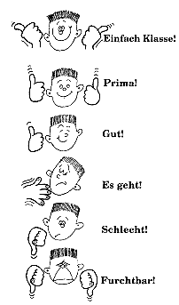Давайте постараемся, чтобы наш урок прошел с пользой. Я уверена, у нас все получится!
III.Фонетическая зарядка. Цель: формирование навыков правильного произношения через повторение изученной лексики по теме
Mundgymnastik. Речевая разминка.
L: Mundgymnastik «In der Stadt ....». Wer wünscht? Alle zusammen!
Wer wohnt denn hier?
Ich und du,
Sie und wir,
Männer, Frauen,
Kinder, Tiere.
Du bist aus!
Ich gratuliere!
IV. Этап реализации системно-деятельностного подхода.
Цель: активизация употребления тематической лексики в предложениях и фразах
L: Heute arbeitet ihr in die Gruppe.
Jede Gruppe bekommt das Linienblatt und die Aufgaben
У каждого есть маршрутный лист, который будет вашим, помощником, в нем будете оценивать свои знания на каждом этапе урока с помощью алгоритма оценивания

АЛГОРИТМ САМООЦЕНИВАНИЯ
1 шаг
Что нужно было сделать в этом задании?
2 шаг
Удалось получить результат?
Найдено решение, ответ…?
3 шаг
Справился полностью или с незначительной ошибкой?
4 шаг
Справился самостоятельно или с небольшой помощью?
(по 5 бальной системе)
МАРШРУТНЫЙ ЛИСТ
Station | Zeit | Ergebnis  (результат)
1. Lexik | 8Min.
2. Grammatik | 8Min.
3. Тurnpause | 2Min.
4. Schreiben | 8Min.
5. Sprechen | 8 Min.
1. Lexik
- Я собираюсь ехать в гости в Германию. Ребята, помогите мне перевести слова на немецкий язык.
Город-
Ратуша-
Мост-
Замок-
Крепость-
Дом-
Река-
Отель-
Автобус-
Выпиши слово, выпадающее из данного логического ряда.
-das Auto, der Park, der Bus, der Obus
-die Oper, die Bar, das Restaurant, das Cafe
-das Theater, das Museum, die Kirche, das Rathaus, der Baum, das Hotel
- nett, modern, alt, spielen, lustig, freundlich, schön
- Ball spielen, Skateboard fahren, Musik hören, drei, im Fluss baden, Rad fahren
- malen, lesen, gross, turnen, springen, machen
- die Katze, der Elefant, der Hund, die Schwein, der Kuh

2.. Grammatik
Напиши предложения с отрицательным значением.
Das ist…Haus.
Das ist…Ada.
Das ist … rot.
Die Schuler rechnet…richtig.
Sie schreibt ein Brief …. .
Er liest… .
Hier ist … Bank
Das ist ein Rathaus. Nein, ______________________________________
Dort ist eine Apotheke. Nein, ___________________________________

Hier ist ein Museum. Nein, _____________________________________

Das sind Busse. Nein, __________________________________________
Запишите в правильной форме глаголы.
Ich …viele Bucher (lesen).
Das Madchen …ein schones Bild (malen).
Sie ..viel (tanzen)
Wir…gestern Tennis (spielen).
Die Kinder …eine Stadt ..(bauen).
Вставьте нужное вопросительное слово.
- _________ ist das Wetter? | - Was?
- _________ ist dort? | - Woher?
- _________ lebt hier? | - Wie?
- _________ kommen Sie? | - Wer?

Впиши в таблицу недостающие формы глагола.
ich | lebe
du |  | wohnst
er, sie, es |  |  | bleibt
wir |  |  |  | finden
ihr |  |  |  |  | seid
sie, Sie |  |  |  |  |  | sehen

3. Тurnpause
Wir trinken nur Sahne
Und essen nur Eis
Wir singen zusammen
Und tanzen im Kreis.
Nach vorne,
Nach hinten, 2 mal
Nach links,
Nach rechts.

4. Schreiben
Помоги Зайке вставить пропущенные буквосочетания.

1. die Apo - - eke  die Biblio - - ek  das - - eater | 3. die - - - ule  das - - - loss  - - - lecht  Ent - - - uldigen Sie  - - - on
2.der - - tobus  das Rest - - rant  der B - - m  das H - - s  das - - to | - do - -  die Kir - - e

5. Sprechen
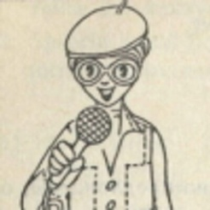Помоги Шрайбикусу взять интервью. Выбери правильный вариант ответной реплики.
- Entschuldigen Sie bitte, ist das dort ein Café? | a) Schon? Finde ich nicht.
- Schönes Wetter, nicht wahr? | b) Danke, gut.
- Wie geht’s? | c) Ich komme aus Moskau.
- Woher kommst du? | d) Ja, stimmt.
- Wie sieht das Schloss aus | e) Sehr modern

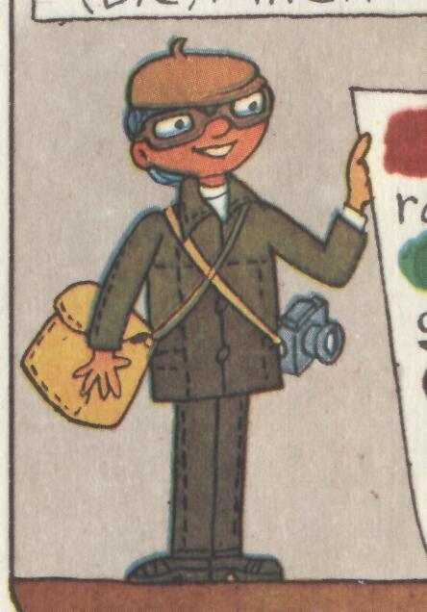 У Шрайбикуса рассыпался текст, помоги ему вставить пропущенные буквы в текст и рассказать о старом немецком городе
D.. i… eine a..e d……..e S…t. D.. S…t ist i……ant, m…….n, a..raktiv. Si. Is. w.nderb.r. D.. ist eine K….e. Sie ist alt, aber …ön. D.. Stra..en in der S…t s..d lang und sauber.

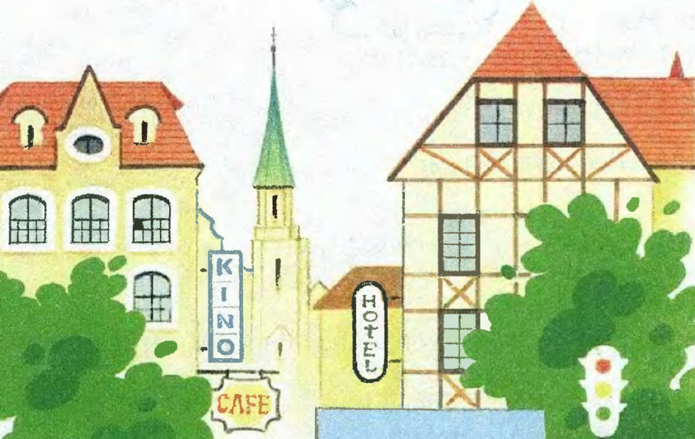
Обучающиеся работают по маршрутным листам
XI. Заключительный этап урока.
Vielen Dank, meine liebe Kinder!
Unsere Stunde kommt zu Ende.
Was haben wir in der Stunde gemacht?
Итог урока: Оцените свою работу с помощью 5 Finger-Feedback
Идет процесс актуализации знаний, в ходе которого учащиеся делают выводы о том, что у них получилось на уроке, когда эти знания и умения им пригодятся.
Рефлексия: Kinder, kommt an die Tafel und veranschlagt seiner Arbeit.
С помощью стикеров оценивают свою работу
Die Noten:
Учащиеся получают оценки и разноуровневое домашнее задание
Д\з
Заключение: Macht die Tagebücher auf und schreibt die Hausaufgabe: разноуровневое

